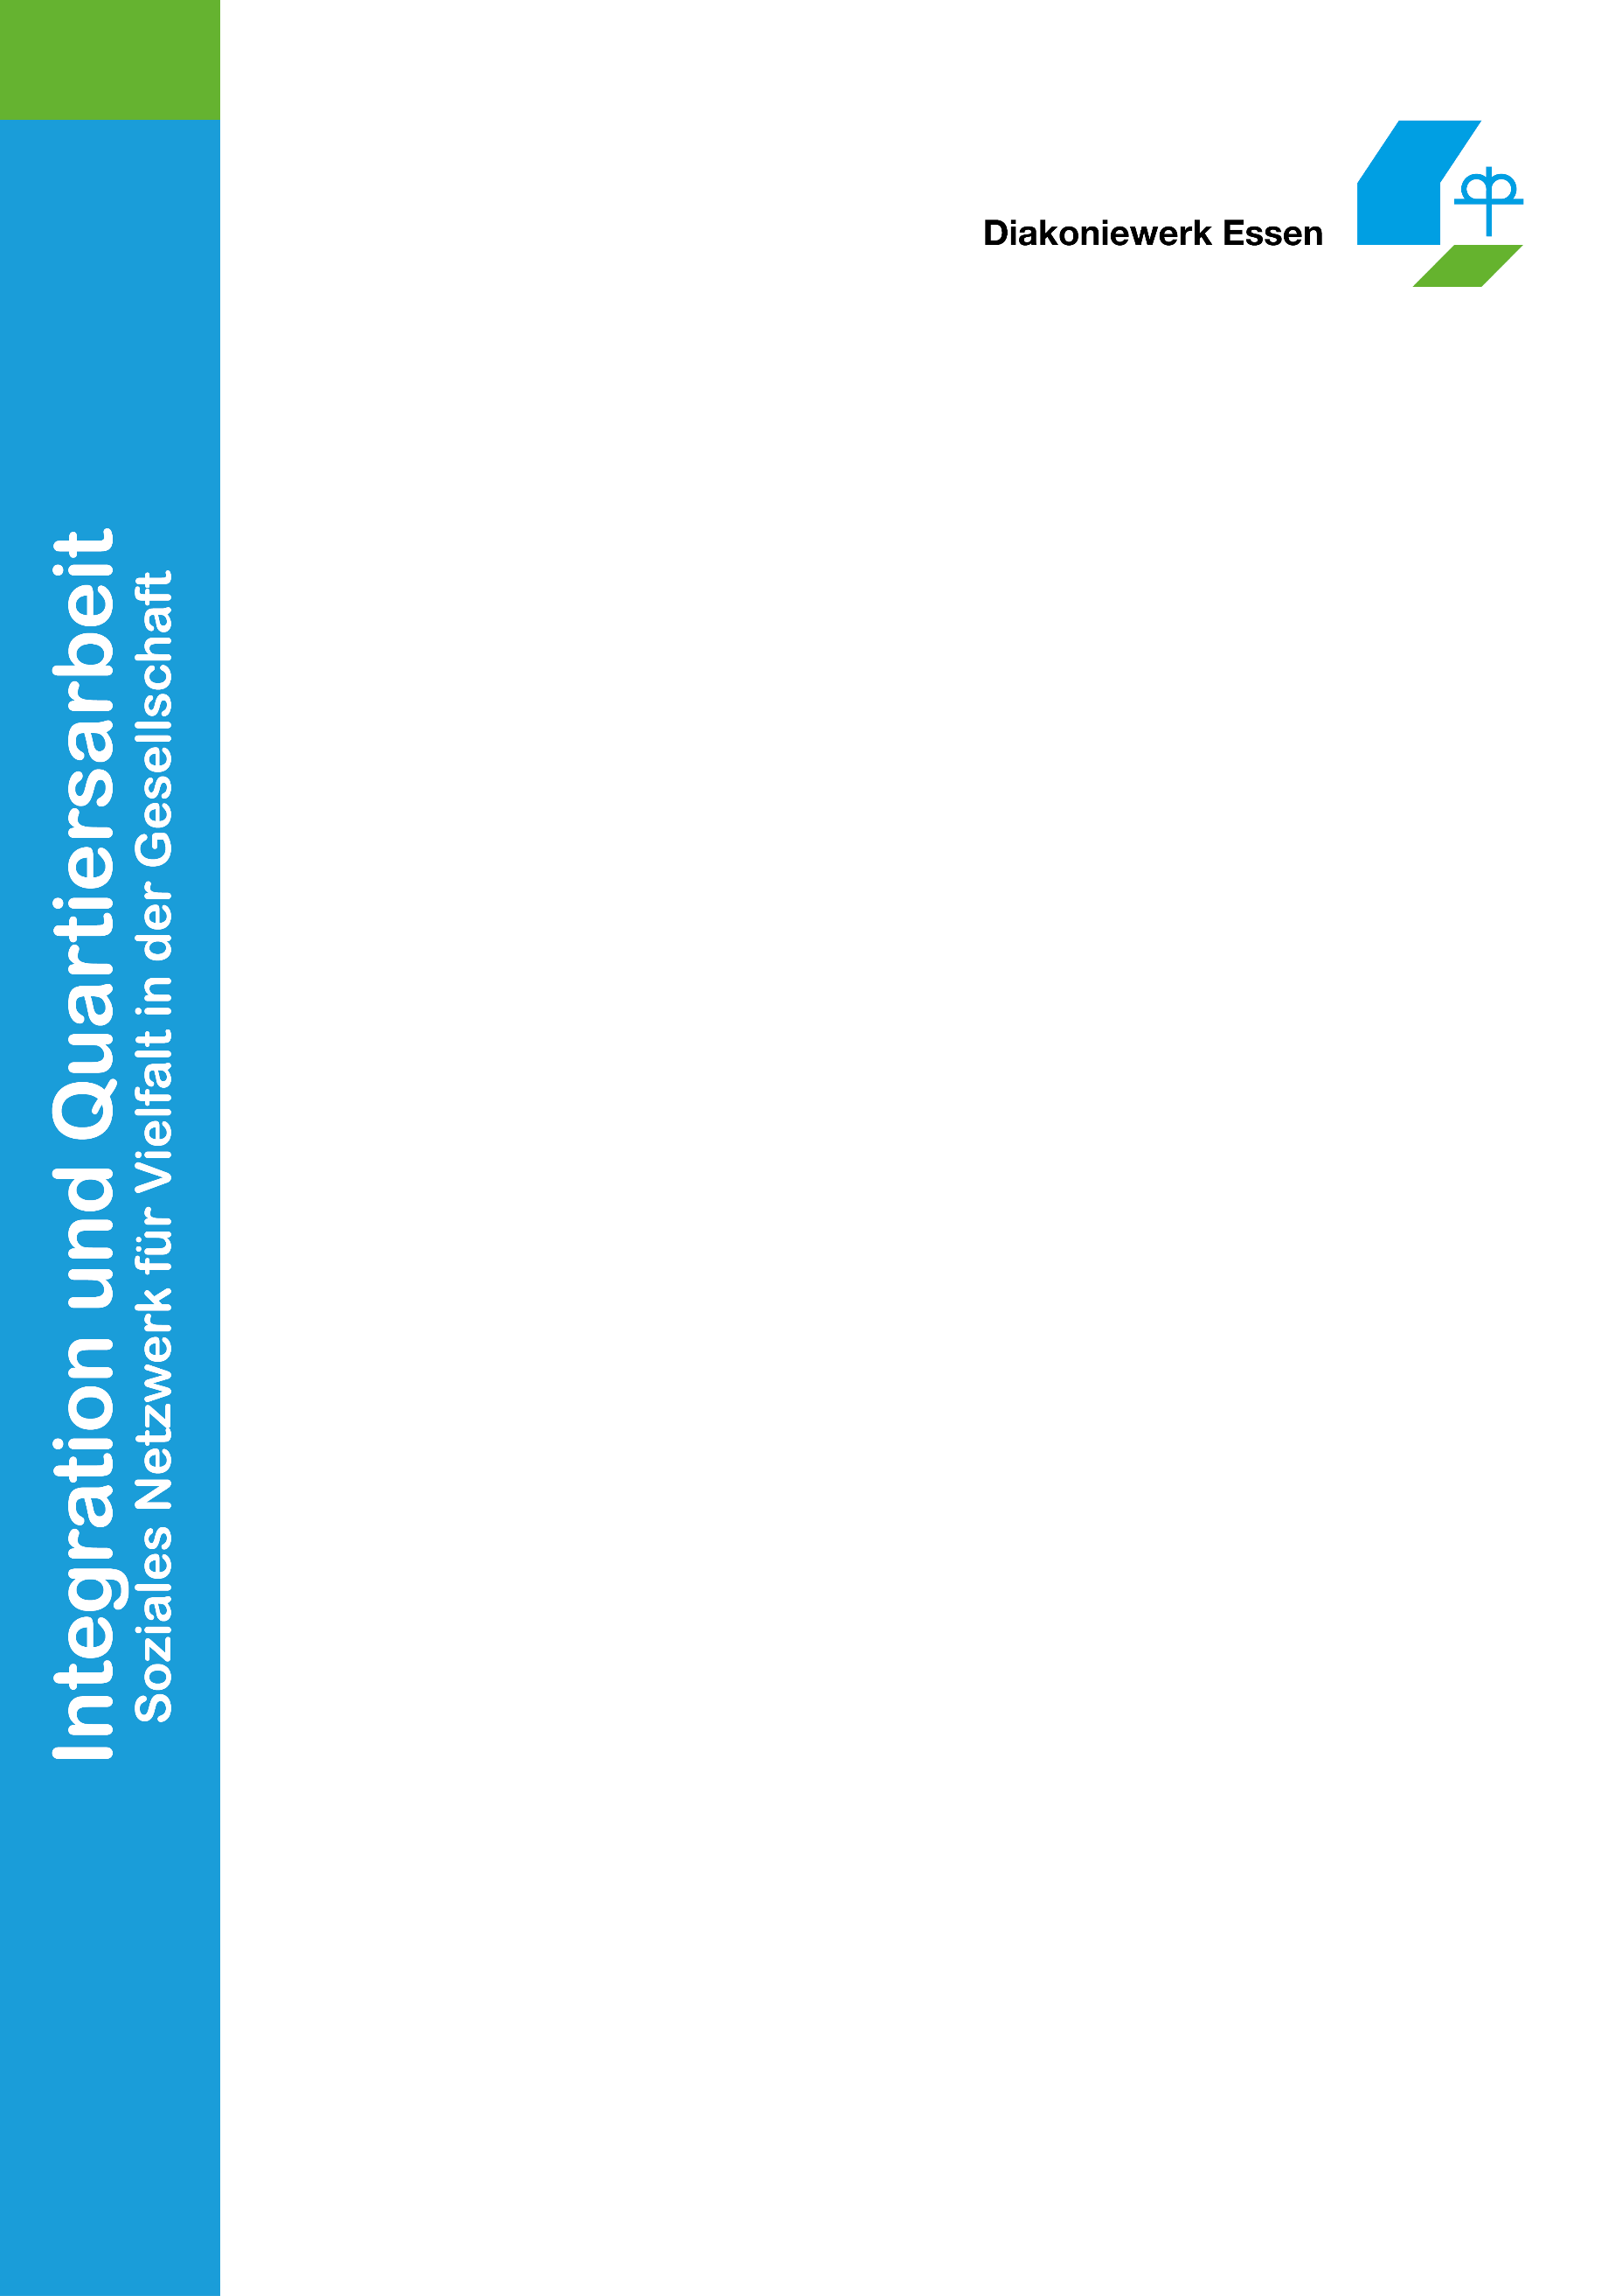

Fr. Fasih (✆+49 15127707997) Fr. Simsek Demirci (✆+49 17618543013)

d.fasih[@diakoniewerk-essen.de](mailto:@diakoniewerk-essen.de) [d.simsek-demrci@diakoniewerk-essen.de](mailto:d.simsek-demrci@diakoniewerk-essen.de)

Im Rahmen des MifriN- Projektes (Migrantinnen und Migranten in friedlicher Nachbarschaft) findet das Müttercafé in Muttersprache für Neuzugewanderte aus Rumänien und Bulgarien statt.

Dabei kommen Mütter über Themen wie Umgang mit Behörden, schulische Integration der Kinder, gesundheitsbezogene Fragen, Sozial- und Arbeitsbezogene Probleme und andere Themen in den Austausch und können sich beraten lassen.

Die Termine für das Müttercafé sind folgende:

24.08.2023

21.09.2023

19.10.2023

16.11.2023

14.12.2023 jeweils von 9 bis 11 Uhr

Ort : im Nebengebäude in der „Kleinen Hüttmannschule“, Hüttmannstr. 90, 45143 Essen (Raum 014)

07.09.2023

28.09.2023

02.11.2023

07.12.2023 jeweils von 9 bis 11 Uhr

**Ort:** Gemeindezentrum Ohmstrasse

Ohmstr. 9, 45143 Essen

(Raum 2)

*Das Projekt MifriN in Essen ist ein Kooperationsprojekt zwischen dem Kommunalen Integrationszentrum der Stadt Essen, dem VKJ – Verein für Kinder- und Jugendarbeit in sozialen Brennpunkten Ruhrgebiet e.V. und dem Diakoniewerk Essen und wird gefördert durch das Ministerium für Kinder, Jugend, Familie, Gleichstellung, Flucht und Integration des Landes NRW.*

Stand: Oktober 2022

**Müttercafé**

Die Beratung im Blickpunkt findet am 1. und 3. Mittwoch im Monat von 14.30 bis 16.30 Uhr statt.

**Die Anmeldung für Termine** wird vom Sekretariat der Ev. Beratungsstelle für Schwangerschaft, Familie und Sexualität

unter der Telefonnummer 0201 23 45 67 organisiert.

Wir bitten um telefonische Anmeldung.

45145 Essen

Mittwochs 11:00-12:30 Uhr

(z.Z. Bitte Termin vereinbaren)